CENOVÁ PONUKA

Vážený obchodný partner, zasietame vám cenovú ponuku. V případe záujmu ju potvrďte objednávkou

Zhotovtter: ABRIS-SK s.r.o.

V.J. Čapajeva 249/17  
07101 Míchalovce  
Slovenská republika

IČO: 51860 490

IČ DPH: SK21 20 80 97 35

Kontaktná osoba: xxxxx

Tel. xxxxx SK Tel. xxxxx CZ

Email: xxxxx

Email: [xxxxx](mailto:info@abris.cz)

web: [xxxxx](http://xxxxx) web: [xxxxx](http://www.abris.cz)

Video youtube:

Objednávater: Městský úřad Český Těšín CZ

IČO:

IČ DPH:

Kontaktná osoba: Iveta Humeličová

Email: [xxxxx](mailto:humelicova@tesin.cz)

Tel: xxxxx

Adresa montáže: Stanislavice, U kříže, směr Havířov,Český tešín CZ

Popis:

Prístrešok IARA 2A s bočnou stěnou  
1365mm.

Farba:

Rozměr prestrešenia: 2900x1820mm

Rozměr konštrukcie: 2670xl365mm

Příslušenstvo v cene:

* Dřevená lavička s operadlom 1 ks
* Tabulka na cp. pre 3ks A4 Iks
* Označeníe zastávky názvom Obce 1 ks
* Označenie zákaz lepenia plagátov Iks
* Skleněné výplně 6mm

Dřevená lavička s operadlom v 1 module

Doprava a montáž

Spolu bežPPŇT

Cena bez DPH

Mn.

Cena bez DPH

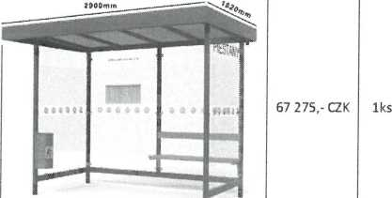

67 275,- CZK

Skladem: 7040 šedá

LARA2A



2 862,-CZK

Iks

2 862,-CZK

15 000,- CZK

Iks

15 000,- CZK

85137, CZK

Doplňky za príplatok

|  |  |  |  |  |
| --- | --- | --- | --- | --- |
| Dřevená lavička s operadlom v 1 module | 2 862,-CZK |  |  |  |
| Odpadkový kóš | 2 754,-CZK |  |  |  |

Technický dokumentáciu na přípravu podložia vám dodáme po objednávke. Cenová ponuka platná 10 dní. v Michalovciach Dna 1.9.2022 Termín montáže : / 2022